

江西软件职业技术大学
软件工程学院
软件测试模块实战
实训报告

班级号：
序 号：
学 号：
姓 名：
成 绩：

年 月 日
- 标题四号加粗字体，学生填写时，不要改变原标题字体字号。
- 学生自填内容，用五号宋体非粗体。 单元格可以根据内容调高。

一、选题内容

剧本杀平台-商家端系统测试管理流程

二、测试计划（25分）

测试目的
对剧本杀平台-商家端进行测试，通过测试尽可能地发现系统中存在的隐藏的缺陷、错误或者BUG以便更好地衡量系统的质量，对系统是否满足需求作出正确判断。

测试范围
测试按照功能进行划分，主要测试的功能有：
1.会员管理；2.办卡申请；3.组局预约；4.剧本库；
5.房间管理；6.会员套餐；7.子账号。

测试出入口标准

进入准则
本章节主要列出满足如下条件，才能进入测试。如：
- 项目经理已经批准了测试计划
- 测试人员已经设计好测试案例，经过测试经理的检查，并通过评审
- 测试数据已经准备好并经过检查
- 测试资源已经到位（软件、硬件、人力）

出口准则
本章节主要列出满足如下条件，才能退出测试，进入下一阶段。如：
- 测试遇到的所有问题已经记录下来
- 所有测试案例都已运行
- 测试案例的需求覆盖率达到100%
- 所有测试案例至少运行了一次
- 致命严重缺陷修复率达到100%，一般及以下缺陷修复率项目类需求到达95%，优化类需求一般缺陷不多于1个。
- 测试结果已经记录，测试分析报告已经提交项目经理检查

测试资源

硬件资源
Windows 10操作系统电脑

软件资源
- 禅道12.5
- 浏览器：谷歌
- 被测系统：http://mjh.xuanhuo888.com/site/index.html
用户名：13600001111
密码:123456

进度及分工

测试相关人员
- 所有测试相关人员
a.测试经理：王强
b.测试人员：张三、王乐、张维加、刘莎莎、吴慧、刘芳、陈倩、刘旭

- 测试任务分工
- 总体测试任务分工
任务 | 人员 | 人数
制定测试计划及规范 | 王强 | 1
设计测试用例、准备测试数据 | 张三、王乐 | 2
按计划执行测试用例 | 张维加、刘莎莎 | 2
分析测试结果，编写测试报告 | 吴慧、刘芳 | 2

- 测试案例编写任务分工
任务 | 功能点 | 子功能点 | 责任人
编写会员管理模块测试案例 | 会员管理 | 搜索功能 | 张三
编写会员管理模块测试案例 | 会员管理 | 新增会员 | 张三
编写会员管理模块测试案例 | 会员管理 | 修改会员 | 张三
编写会员管理模块测试案例 | 会员管理 | 查看会员 | 张三
编写会员管理模块测试案例 | 会员管理 | 会员续费 | 张三
编写会员管理模块测试案例 | 会员管理 | 金额赠送 | 张三
编写办卡申请模块测试案例 | 办卡申请 | 搜索功能 | 张三
编写办卡申请模块测试案例 | 办卡申请 | 查看办卡 | 张三
编写办卡申请模块测试案例 | 办卡申请 | 新办卡 | 张三
编写办卡申请模块测试案例 | 办卡申请 | 续费办卡 | 张三
编写组局预约模块测试案例 | 组局预约 | 搜索功能 | 张三
编写组局预约模块测试案例 | 组局预约 | 发起组局 | 张三
编写组局预约模块测试案例 | 组局预约 | 查看组局 | 张三
编写组局预约模块测试案例 | 组局预约 | 组局详情 | 张三
编写组局预约模块测试案例 | 组局预约 | 解散组局 | 张三
编写剧本库模块测试案例 | 剧本库 | 搜索功能 | 张三
编写剧本库模块测试案例 | 剧本库 | 剧本入库 | 张三
编写剧本库模块测试案例 | 剧本库 | 添加剧本 | 张三
编写剧本库模块测试案例 | 剧本库 | 查看详情 | 张三
编写房间管理模块测试案例 | 房间管理 | 搜索功能 | 王乐
编写房间管理模块测试案例 | 房间管理 | 新增房间 | 王乐
编写房间管理模块测试案例 | 房间管理 | 查看房间 | 王乐
编写房间管理模块测试案例 | 房间管理 | 修改房间 | 王乐
编写房间管理模块测试案例 | 房间管理 | 删除房间 | 王乐
编写会员套餐模块测试案例 | 会员套餐 | 搜索功能 | 王乐
编写会员套餐模块测试案例 | 会员套餐 | 新增套餐 | 王乐
编写会员套餐模块测试案例 | 会员套餐 | 查看套餐 | 王乐
编写会员套餐模块测试案例 | 会员套餐 | 修改套餐 | 王乐
编写会员套餐模块测试案例 | 会员套餐 | 删除套餐 | 王乐
编写子账号模块测试案例 | 子账号 | 搜索功能 | 王乐
编写子账号模块测试案例 | 子账号 | 新增员工 | 王乐
编写子账号模块测试案例 | 子账号 | 查看员工 | 王乐
编写子账号模块测试案例 | 子账号 | 修改员工 | 王乐
编写子账号模块测试案例 | 子账号 | 删除员工 | 王乐
- 测试执行任务分工
任务 | 功能点 | 子功能点 | 责任人
执行会员管理模块测试 | 会员管理 | 搜索功能 | 张维加
执行会员管理模块测试 | 会员管理 | 新增会员 | 张维加
执行会员管理模块测试 | 会员管理 | 修改会员 | 张维加
执行会员管理模块测试 | 会员管理 | 查看会员 | 张维加
执行会员管理模块测试 | 会员管理 | 会员续费 | 张维加
执行会员管理模块测试 | 会员管理 | 金额赠送 | 张维加
执行办卡申请模块测试 | 办卡申请 | 搜索功能 | 张维加
执行办卡申请模块测试 | 办卡申请 | 查看办卡 | 张维加
执行办卡申请模块测试 | 办卡申请 | 新办卡 | 张维加
执行办卡申请模块测试 | 办卡申请 | 续费办卡 | 张维加
执行组局预约模块测试 | 组局预约 | 搜索功能 | 张维加
执行组局预约模块测试 | 组局预约 | 发起组局 | 张维加
执行组局预约模块测试 | 组局预约 | 查看组局 | 张维加
执行组局预约模块测试 | 组局预约 | 组局详情 | 张维加
执行组局预约模块测试 | 组局预约 | 解散组局 | 张维加
执行剧本库模块测试 | 剧本库 | 搜索功能 | 张维加
执行剧本库模块测试 | 剧本库 | 剧本入库 | 张维加
执行剧本库模块测试 | 剧本库 | 添加剧本 | 张维加
执行剧本库模块测试 | 剧本库 | 查看详情 | 张维加
执行房间管理模块测试 | 房间管理 | 搜索功能 | 刘莎莎
执行房间管理模块测试 | 房间管理 | 新增房间 | 刘莎莎
执行房间管理模块测试 | 房间管理 | 查看房间 | 刘莎莎
执行房间管理模块测试 | 房间管理 | 修改房间 | 刘莎莎
执行房间管理模块测试 | 房间管理 | 删除房间 | 刘莎莎
执行会员套餐模块测试 | 会员套餐 | 搜索功能 | 刘莎莎
执行会员套餐模块测试 | 会员套餐 | 新增套餐 | 刘莎莎
执行会员套餐模块测试 | 会员套餐 | 查看套餐 | 刘莎莎
执行会员套餐模块测试 | 会员套餐 | 修改套餐 | 刘莎莎
执行会员套餐模块测试 | 会员套餐 | 删除套餐 | 刘莎莎
执行子账号模块测试 | 子账号 | 搜索功能 | 刘莎莎
执行子账号模块测试 | 子账号 | 新增员工 | 刘莎莎
执行子账号模块测试 | 子账号 | 查看员工 | 刘莎莎
执行子账号模块测试 | 子账号 | 修改员工 | 刘莎莎
执行子账号模块测试 | 子账号 | 删除员工 | 刘莎莎

测试进度
任务 | 开始时间 | 结束时间 | 备注
制定测试计划及规范 | 2021年11月22日 | 2021年11月24日
设计测试用例、准备测试数据 | 2021年11月25日 | 2021年12月4日
按计划执行测试用例 | 2021年12月5日 | 2021年12月14日
分析测试结果，编写测试报告 | 2021年12月15日 | 2021年12月17日

风险管理
序号 | 风险 | 风险描述 | 预防措施
1 | 需求变更风险 | 如需求变动，特别是后  期测试执行中频繁变  动,导致工作量增加,影  响进度滞后,质量下降  的风险。 | 1.当发生需求变化时，  必须严格遵守需求变更.  管理流程。  2.对必须要变动的需  求,同行方、公司方定风  险解决办法，比如相应  延长项目周期。
2 | 进度风险 | 1.测试时间压缩，最终  导致降低目标及质量要  求。  2.研发进度延迟，未按  时提交业务测试。 | 1.情况下，可根据测试  需求风险等级，在保证  测试覆盖率的基础上，  优先重点测试高风险的  测试需求。  2.争取需要的人力资  源，并保证人力资源的

三、测试用例（25分）

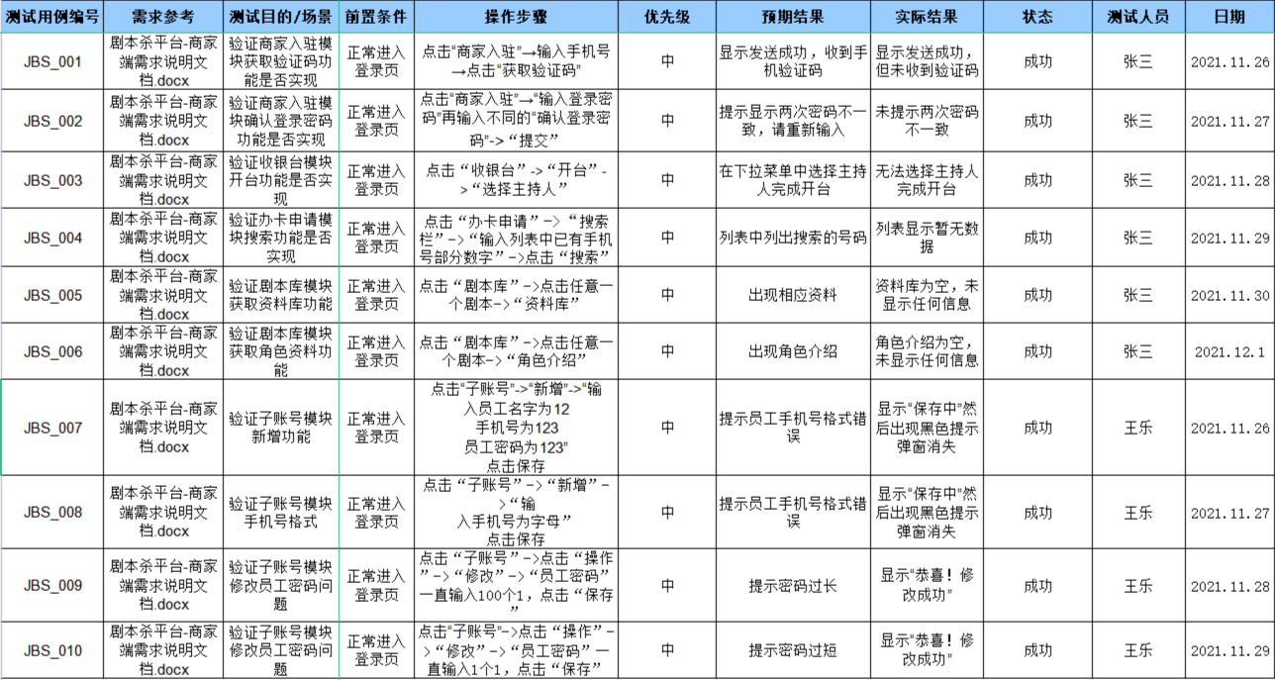

四、缺陷（25分）
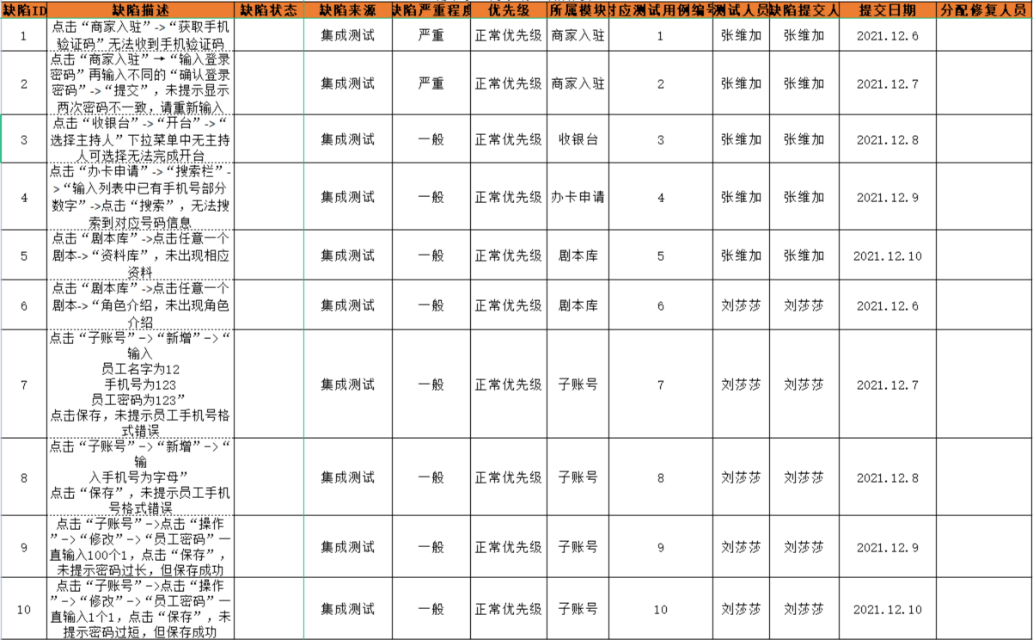

五、测试报告（25分）

1.测试范围
整个剧本杀系统

2.测试类型
集成测试

3.测试过程描述

3.1测试周期
2021年11月22日至2021年12月17日，共计26天
制定测试计划及规范 2021年11月22日 ~ 2021年11月24日
设计测试用例、准备测试数据 2021年11月25日 ~ 2021年12月4日
按计划执行测试用例 2021年12月5日 ~ 2021年12月14日
分析测试结果，编写测试报告 2021年12月15日 ~ 2021年12月17日

4.测试结果统计分析
本章节主要对测试案例执行情况和测试缺陷进行统计分析。

4.1测试案例执行统计

4.2测试缺陷统计
阶段轮次 | 总测试案例数 | 执行案例数 | 未执行案例数 | 通过案例数 | 案例通过率
1 | 10 | 9 | 1 | 5 | 50%
2 | 9 | 9 | 0 | 6 | 66%
3 | 8 | 8 | 2 | 5 | 62.5%
4 | 6 | 6 | 0 | 5 | 83%
5 | 4 | 4 | 0 | 4 | 100%

4.2.1总体测试缺陷
本章节描述测试活动在各需求功能点上总体发现的缺陷分布。

4.2.2遗留测试缺陷
需求功能点简称 | 致命 | 严重 | 一般 | 轻微 | 建议 | 小计
会员管理 |  |  |  | 1 |  | 1
办卡申请 |  |  | 1 |  |  | 1
组局预约 |  |  |  | 1 |  | 1
剧本库 |  |  | 1 |  |  | 1
房间管理 |  |  | 1 |  |  | 1
会员套餐 |  |  |  | 1 | 1 | 2
子账号 |  |  |  | 2 |  | 2
合计 | 0 | 0 | 3 | 5 | 1 | 9

主持人模块中添加主持人需邀请码无法手动添加进行测试

5.测试结论

5.1准出标准符合度
本章节列示业务测试的出口标准及测试结束后的符合度。
序号 | 出口标准 | 符合度（请勾选）
1 | 测试案例的需求覆盖率达到100% | ☑符合 □不符合
2 | 测试案例执行率达到100% | ☑符合 □不符合
3 | 回归测试时不再出现新的缺陷 | ☑符合 □不符合
4 | 缺陷修复率达到如下要求：  - 致命和严重级别的缺陷清除率达到100％  - 一般及以下级别的缺陷  - 项目类清除率达到95%  - 优化类一般缺陷不能大于1个 | ☑符合 □不符合

5.2整体结论
测试已完成，情况良好，建议验收。

六、评语及得分教师评语评分

